BÀI 1: ÔN TẬP CÁC SỐ ĐẾN 100 000

Luyện tập 1
Bài tập 1 trang 6 sgk toán 4 tập 1 KNTT: Số?
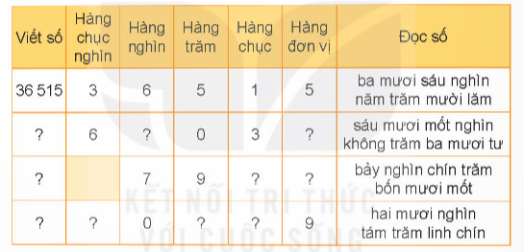
Đáp án:
Viết số | Hàng chục nghìn | Hàng nghìn | Hàng trăm | Hàng chục | Hàng đơn vị | Đọc số
36515 | 3 | 6 | 5 | 1 | 5 | Ba mươi sáu nghìn năm trăm mười lăm
61034 | 6 | 1 | 0 | 3 | 4 | Sáu mươi mốt nghìn không trăm ba mươi tư
7941 |  | 7 | 9 | 4 | 1 | Bảy nghìn chín trăm bốn mươi mốt
20809 | 2 | 0 | 8 | 0 | 9 | Hai mươi nghìn tám trăm linh chín

Bài tập 2 trang 6 sgk toán 4 tập 1 KNTT:
Viết số rồi đọc số, biết số đó gồm:
a. 4 chục nghìn, 2 nghìn, 5 trăm và 3 chục
b. 8 nghìn, 8 trăm, 8 chục và 8 đơn vị
c. 5 chục nghìn, 7 trăm, 1 chục và 4 đơn vị
d. 9 chục nghìn, 4 nghìn và 5 đơn vị
Đáp án:
a. 42530
b. 8888
c. 50714
d. 94005

Bài tập 3 trang 6 sgk toán 4 tập 1 KNTT: Số?
a. 6825 = 6000 + 800 + 20 + ?
b. 33471 = 30000+ 3000+ ? + 70 +1
c. 75850 = 70000+ 5000+ 800+ ?
d. 86209 = 80000+ 6000+ ?+ 9
Đáp án:
a. 6825 = 6000 + 800 + 20 + 5
b. 33471 = 30000+ 3000+ 400 + 70 +1
c. 75850 = 70000+ 5000+ 800+ 0
d. 86209 = 80000+ 6000+ 200+ 9

Bài tập 4 trang 6 sgk toán 4 tập 1 KNTT: Số?
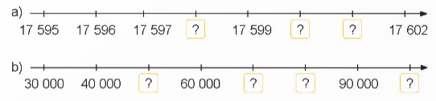
Đáp án:
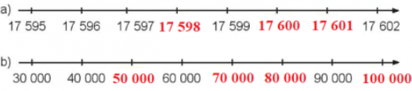

Bài tập 5 trang 7 sgk toán 4 tập 1 KNTT: Số?
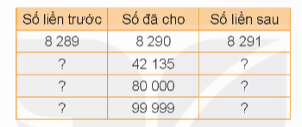
Đáp án:
Số liền trước | Số đã cho | Số liền sau
8 289 | 8 290 | 8291
42 134 | 42 135 | 42136
79 999 | 80 000 | 80 001
99 998 | 99 999 | 100 000

Luyện tập 2
Bài tập 1 trang 7 sgk toán 4 tập 1 KNTT: = , <, > ?
Đáp án:
a. 9 897 ....< .... 10 000

68 534 ....>......68 499

34 000......>......33 979

b. 8 563 ....=....... 8 000+ 500+60+3

45 031 .....<...... 40 000 + 5 000 +100 +30

70 208 ....>........60 000 + 9 000 + 700 + 9

Bài tập 2 trang 7 sgk toán 4 tập 1 KNTT: Chọn câu trả lời đúng
a. Số bé nhất trong các số 20 107, 19 482, 15 999, 18 700 là
A. 20 107
B. 19 482
C. 15 999
D. 18 700

b. Số nào dưới đây có chữ số hàng trăm là 8 ?
A. 57 680
B. 48 954
C. 84 273
D. 39 825

c. Số dân của một phường là 12 987 người. Số dân của phường đó làm tròn đến hàng nghìn là:
A. 12 900
B. 13 000
C. 12 000
D. 12 960
Đáp án:
Chọn đáp án đúng như sau:
a. C. 15 999
b. D. 39 825
c. B. 13 000

Bài tập 3 trang 8 sgk toán 4 tập 1 KNTT: Số?
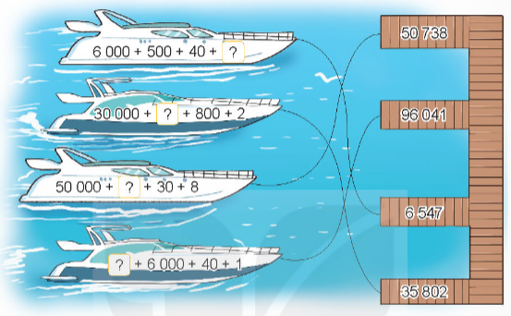
Đáp án:
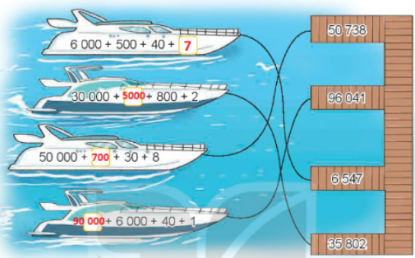

Bài tập 4 trang 8 sgk toán 4 tập 1 KNTT
Trong bốn ngày đầu của tuần chiến dịch tiêm chủng mở rộng, thành phố A đã tiêm được số liều vắc-xin COVID-19 như sau:
Thứ Hai: 36 785 liều vắc-xin
Thứ Ba: 35 952 liều vắc-xin
Thứ Tư: 37 243 liều vắc-xin
Thứ Năm: 29 419 liều vắc-xin
a. Ngày nào thành phố A tiêm được nhiều liều vắc-xin nhất? Ngày nào thành phố A tiêm được ít liều vắc-xin nhất?
b. Viết tên các ngày theo thứ tự có số liều vắc xin đã được tiêm từ ít nhất đến nhiều nhất
Đáp án:
a. Ngày thứ Tư thành phố A tiêm được nhiều liều vắc-xin nhất
Ngày thứ Năm thành phố A tiêm được ít liều vắc-xin nhất

b. Ta có:
29 419 < 35 952 < 36 785 < 37 243
Nên Các ngày theo thứ tự có số liều vắc xin đã được tiêm từ ít nhất đến nhiều nhất sắp xếp như sau: Thứ Năm, Thứ Ba, Thứ Hai, Thứ Tư

Bài tập 5 trang 8 sgk toán 4 tập 1 KNTT:
Đố em!
Số 28 569 được sắp xếp bởi các que tính như sau:
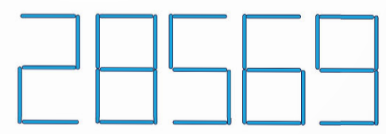
Hãy chuyển chỗ một que tính để tạo thành số bé
Đáp án:
Đáp án: 20569

